CIRCUITOS DIARIOS HUATULCO

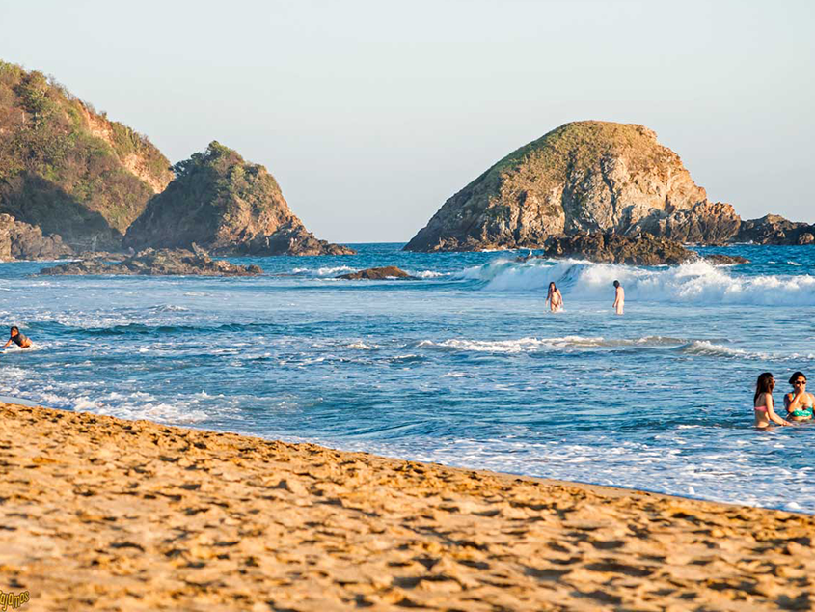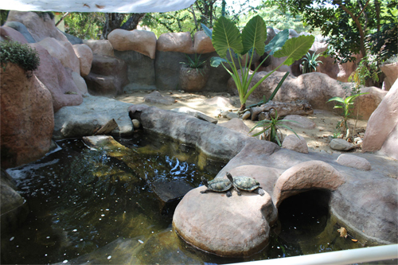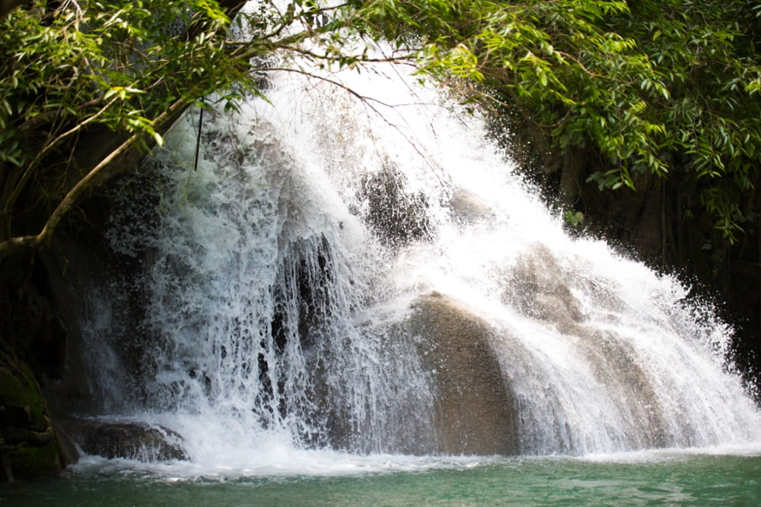

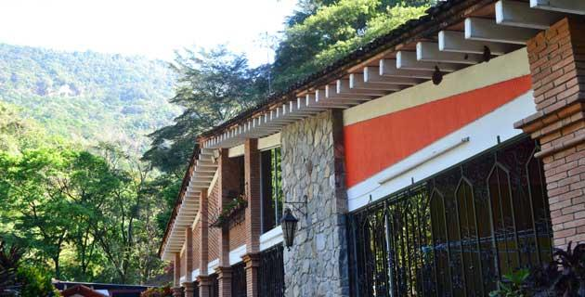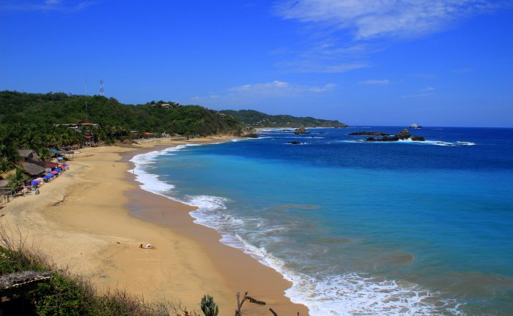

**CÓDIGO TITULO PÁGINA**

CIRCUITO 4 DÍAS Y 3 NOCHES) 2

CIRCUITO 5 DÍAS Y 4 NOCHES 4

CIRCUITO 6 DÍAS Y 5 NOCHES 6

CIRCUITO 7 DÍAS Y 6 NOCHES) 8

***CIRCUITOS DIARIOS HUATULCO***

***4 DÍAS Y 3 NOCHES***

***ITINERARIO***

**DÍA 1:** Llegada al aeropuerto o estación de autobuses de Huatulco, traslado al hotel seleccionado**.**

**DÍA 2:** Recorrido en yate visitando 7 bahías, regreso al hotel.

**DÍA 3:** Recorrido por Mazunte, Museo de la Tortuga, paseo en lancha en reserva de ventanilla, y visita a Zipolite (playa nudista).

**DÍA 4:** Traslado al aeropuerto o estación de autobuses de Huatulco-fin de servicios.

***PRECIOS POR PERSONA EN PESOS VÁLIDOS TODO EL AÑO (EXCEPTO TEMPORADA ALTA):***

|  |  |  |  |
| --- | --- | --- | --- |
| **HOTEL 3\*** | **DOBLE** | **TRIPLE O CUÁDRUPLE** | **SUPLEMENTO GENERAL TEMPORADAS ALTAS** |
| ARRECIFE  SANTA CLARA  FLAMBOYANT | 6,700 | 5,789 | 20% |

***\*PRECIOS A CONFIRMAR, INCLUYEN IMPUESTOS***

**EL PRECIO INCLUYE:**

* Las noches mencionadas en hoteles 3 *
* Desayuno diario
* Recorridos en servicio regular con entradas incluidas
  + Traslados de llegada y salida
  + seguro de viajero dentro de unidad

**EL PRECIO NO INCLUYE:**

* Propinas de meseros ni camaristas.
* Guías.
* Bebidas no especificadas en recorridos.

**POLÍTICA DE MENORES:**

* Menores de 9 años pagan 50% de valor doble de adulto
* Mayores de 10 años pagan como adulto.

**TEMPORADAS ALTAS 2020**

|  |  |
| --- | --- |
| ENERO | 30 ENERO AL 03 DE FEBRERO |
| SEMANA SANTA | 5 AL 11 DE ABRIL |
| PUENTE | 29 ABRIL AL 4 MAYO |
| GUELAGUETZAS | 17 DE JULIO AL 5 DE AGOSTO |
| INDEPENDENCIA | 11 AL 16 SEPTIEMBRE |
| MUERTOS | 29 OCTUBRE A 3 NOVIEMBRE |
| REVOLUCIÓN | 19 AL 23 NOVIEMBRE |
| NAVIDADES | 18 DICIEMBRE 2020 A 3 ENERO 2021 |

PRECIOS SUJETOS A DISPONIBILIDAD Y CAMBIO SIN PREVIO AVISO

***CIRCUITOS DIARIOS HUATULCO***

***5 DÍAS Y 4 NOCHES***

***ITINERARIO***

**DÍA 1:** Llegada al aeropuerto o estación de autobuses de Huatulco, traslado al hotel seleccionado**.**

**DÍA 2:** Recorrido en yate visitando 7 bahías, regreso al hotel.

**DÍA 3:** Recorrido por Mazunte, Museo de la Tortuga, paseo en lancha en reserva de ventanilla, y visita a Zipolite (playa nudista).

**DÍA 4**: Recorrido Cascadas de Llano Grande, caminata por senderos visitando diferentes cascadas, comida incluida, regreso a su hotel.

**DÍA 5:** Traslado al aeropuerto o estación de autobuses de Huatulco-fin de servicios.

***PRECIOS POR PERSONA EN PESOS VÁLIDOS TODO EL AÑO (EXCEPTO TEMPORADA ALTA):***

|  |  |  |  |
| --- | --- | --- | --- |
| **HOTEL 3\*** | **DOBLE** | **TRIPLE O CUÁDRUPLE** | **SUPLEMENTO GENERAL TEMPORADAS ALTAS** |
| ARRECIFE  SANTA CLARA  FLAMBOYANT | 8,222 | 7,500 | 20% |

***\*PRECIOS A CONFIRMAR, INCLUYEN IMPUESTOS***

**EL PRECIO INCLUYE:**

* Las noches mencionadas en hoteles 3 *
* Desayuno diario
* Recorridos en servicio regular con entradas incluidas
  + Traslados de llegada y salida
  + seguro de viajero dentro de unidad

**EL PRECIO NO INCLUYE:**

* Propinas de meseros ni camaristas
* Bebidas no especificadas en recorridos

**POLÍTICA DE MENORES:**

* Menores de 9 años pagan 50% de valor doble de adulto
* Mayores de 10 años pagan como adulto.

**TEMPORADAS ALTAS 2020**

|  |  |
| --- | --- |
| ENERO | 30 ENERO AL 03 DE FEBRERO |
| SEMANA SANTA | 5 AL 11 DE ABRIL |
| PUENTE | 29 ABRIL AL 4 MAYO |
| GUELAGUETZAS | 17 DE JULIO AL 5 DE AGOSTO |
| INDEPENDENCIA | 11 AL 16 SEPTIEMBRE |
| MUERTOS | 29 OCTUBRE A 3 NOVIEMBRE |
| REVOLUCIÓN | 19 AL 23 NOVIEMBRE |
| NAVIDADES | 18 DICIEMBRE 2020 A 3 ENERO 2021 |

PRECIOS SUJETOS A DISPONIBILIDAD Y CAMBIO SIN PREVIO AVISO

***CIRCUITOS DIARIOS HUATULCO***

***6 DÍAS Y 5 NOCHES***

***ITINERARIO***

**DÍA 1:** Llegada al aeropuerto o estación de autobuses de Huatulco, traslado al hotel seleccionado**.**

**DÍA 2:** Recorrido en yate visitando 7 bahías, regreso al hotel.

**DÍA 3:** Recorrido por Mazunte, Museo de la Tortuga, paseo en lancha en reserva de ventanilla, y visita a Zipolite (playa nudista).

**DÍA 4**: Recorrido Cascadas de Llano Grande, caminata por senderos visitando diferentes cascadas, comida incluida, regreso a su hotel.

**DÍA 5:** Día libre para visitar por su cuenta alguna de las bahías de este paraíso.

**DÍA 6:** Traslado al aeropuerto o estación de autobuses de Huatulco-fin de servicios.

***PRECIOS POR PERSONA EN PESOS VÁLIDOS TODO EL AÑO (EXCEPTO TEMPORADA ALTA):***

|  |  |  |  |
| --- | --- | --- | --- |
| **HOTEL 3\*** | **DOBLE** | **TRIPLE O CUÁDRUPLE** | **SUPLEMENTO GENERAL TEMPORADAS ALTAS** |
| ARRECIFE  SANTA CLARA  FLAMBOYANT | 10,056 | 9,000 | 20% |

***\*PRECIOS A CONFIRMAR, INCLUYEN IMPUESTOS***

**EL PRECIO INCLUYE:**

* Las noches mencionadas en hoteles 3 *
* Desayuno diario
* Recorridos en servicio regular con entradas incluidas
  + Traslados de llegada y salida
  + seguro de viajero dentro de unidad

**EL PRECIO NO INCLUYE:**

* Propinas de meseros ni camaristas
* Bebidas no especificadas en recorridos

**POLÍTICA DE MENORES:**

* Menores de 9 años pagan 50% de valor doble de adulto
* Mayores de 10 años pagan como adulto.

**TEMPORADAS ALTAS 2020**

|  |  |
| --- | --- |
| ENERO | 30 ENERO AL 03 DE FEBRERO |
| SEMANA SANTA | 5 AL 11 DE ABRIL |
| PUENTE | 29 ABRIL AL 4 MAYO |
| GUELAGUETZAS | 17 DE JULIO AL 5 DE AGOSTO |
| INDEPENDENCIA | 11 AL 16 SEPTIEMBRE |
| MUERTOS | 29 OCTUBRE A 3 NOVIEMBRE |
| REVOLUCIÓN | 19 AL 23 NOVIEMBRE |
| NAVIDADES | 18 DICIEMBRE 2020 A 3 ENERO 2021 |

PRECIOS SUJETOS A DISPONIBILIDAD Y CAMBIO SIN PREVIO AVISO

***CIRCUITOS DIARIOS HUATULCO***

***7 DÍAS Y 6 NOCHES***

***ITINERARIO***

**DÍA 1:** Llegada al aeropuerto o estación de autobuses de Huatulco, traslado al hotel seleccionado**.**

**DÍA 2:** Recorrido en yate visitando 7 bahías, regreso al hotel.

**DÍA 3:** Recorrido por Mazunte, Museo de la Tortuga, paseo en lancha en reserva de ventanilla, y visita a Zipolite (playa nudista).

**DÍA 4**: Recorrido Cascadas de Llano Grande, caminata por senderos visitando diferentes cascadas, comida incluida, regreso a su hotel.

**DÍA 5:** Día libre para visitar por su cuenta alguna de las bahías de este paraíso.

**DÍA 6:** Excursión a las Fincas Cafetaleras, visita el poblado de Sta.Ma. Xadani,

**DÍA 7:** Traslado al aeropuerto o estación de autobuses de Huatulco-fin de servicios.

***PRECIOS POR PERSONA EN PESOS VÁLIDOS TODO EL AÑO (EXCEPTO TEMPORADA ALTA):***

|  |  |  |  |
| --- | --- | --- | --- |
| **HOTEL 3\*** | **DOBLE** | **TRIPLE O CUÁDRUPLE** | **SUPLEMENTO GENERAL TEMPORADAS ALTAS** |
| ARRECIFE  SANTA CLARA  FLAMBOYANT | 11,833 | 10,800 | 20% |

***\*PRECIOS A CONFIRMAR, INCLUYEN IMPUESTOS***

**EL PRECIO INCLUYE:**

* Las noches mencionadas en hoteles 3 *
* Desayuno diario
* Recorridos en servicio regular con entradas incluidas
  + Traslados de llegada y salida
  + seguro de viajero dentro de unidad

**EL PRECIO NO INCLUYE:**

* Propinas de meseros ni camaristas
* Bebidas no especificadas en recorridos

**POLÍTICA DE MENORES:**

* Menores de 9 años pagan 50% de valor doble de adulto
* Mayores de 10 años pagan como adulto.

**TEMPORADAS ALTAS 2020**

|  |  |
| --- | --- |
| ENERO | 30 ENERO AL 03 DE FEBRERO |
| SEMANA SANTA | 5 AL 11 DE ABRIL |
| PUENTE | 29 ABRIL AL 4 MAYO |
| GUELAGUETZAS | 17 DE JULIO AL 5 DE AGOSTO |
| INDEPENDENCIA | 11 AL 16 SEPTIEMBRE |
| MUERTOS | 29 OCTUBRE A 3 NOVIEMBRE |
| REVOLUCIÓN | 19 AL 23 NOVIEMBRE |
| NAVIDADES | 18 DICIEMBRE 2020 A 3 ENERO 2021 |

PRECIOS SUJETOS A DISPONIBILIDAD Y CAMBIO SIN PREVIO AVISO